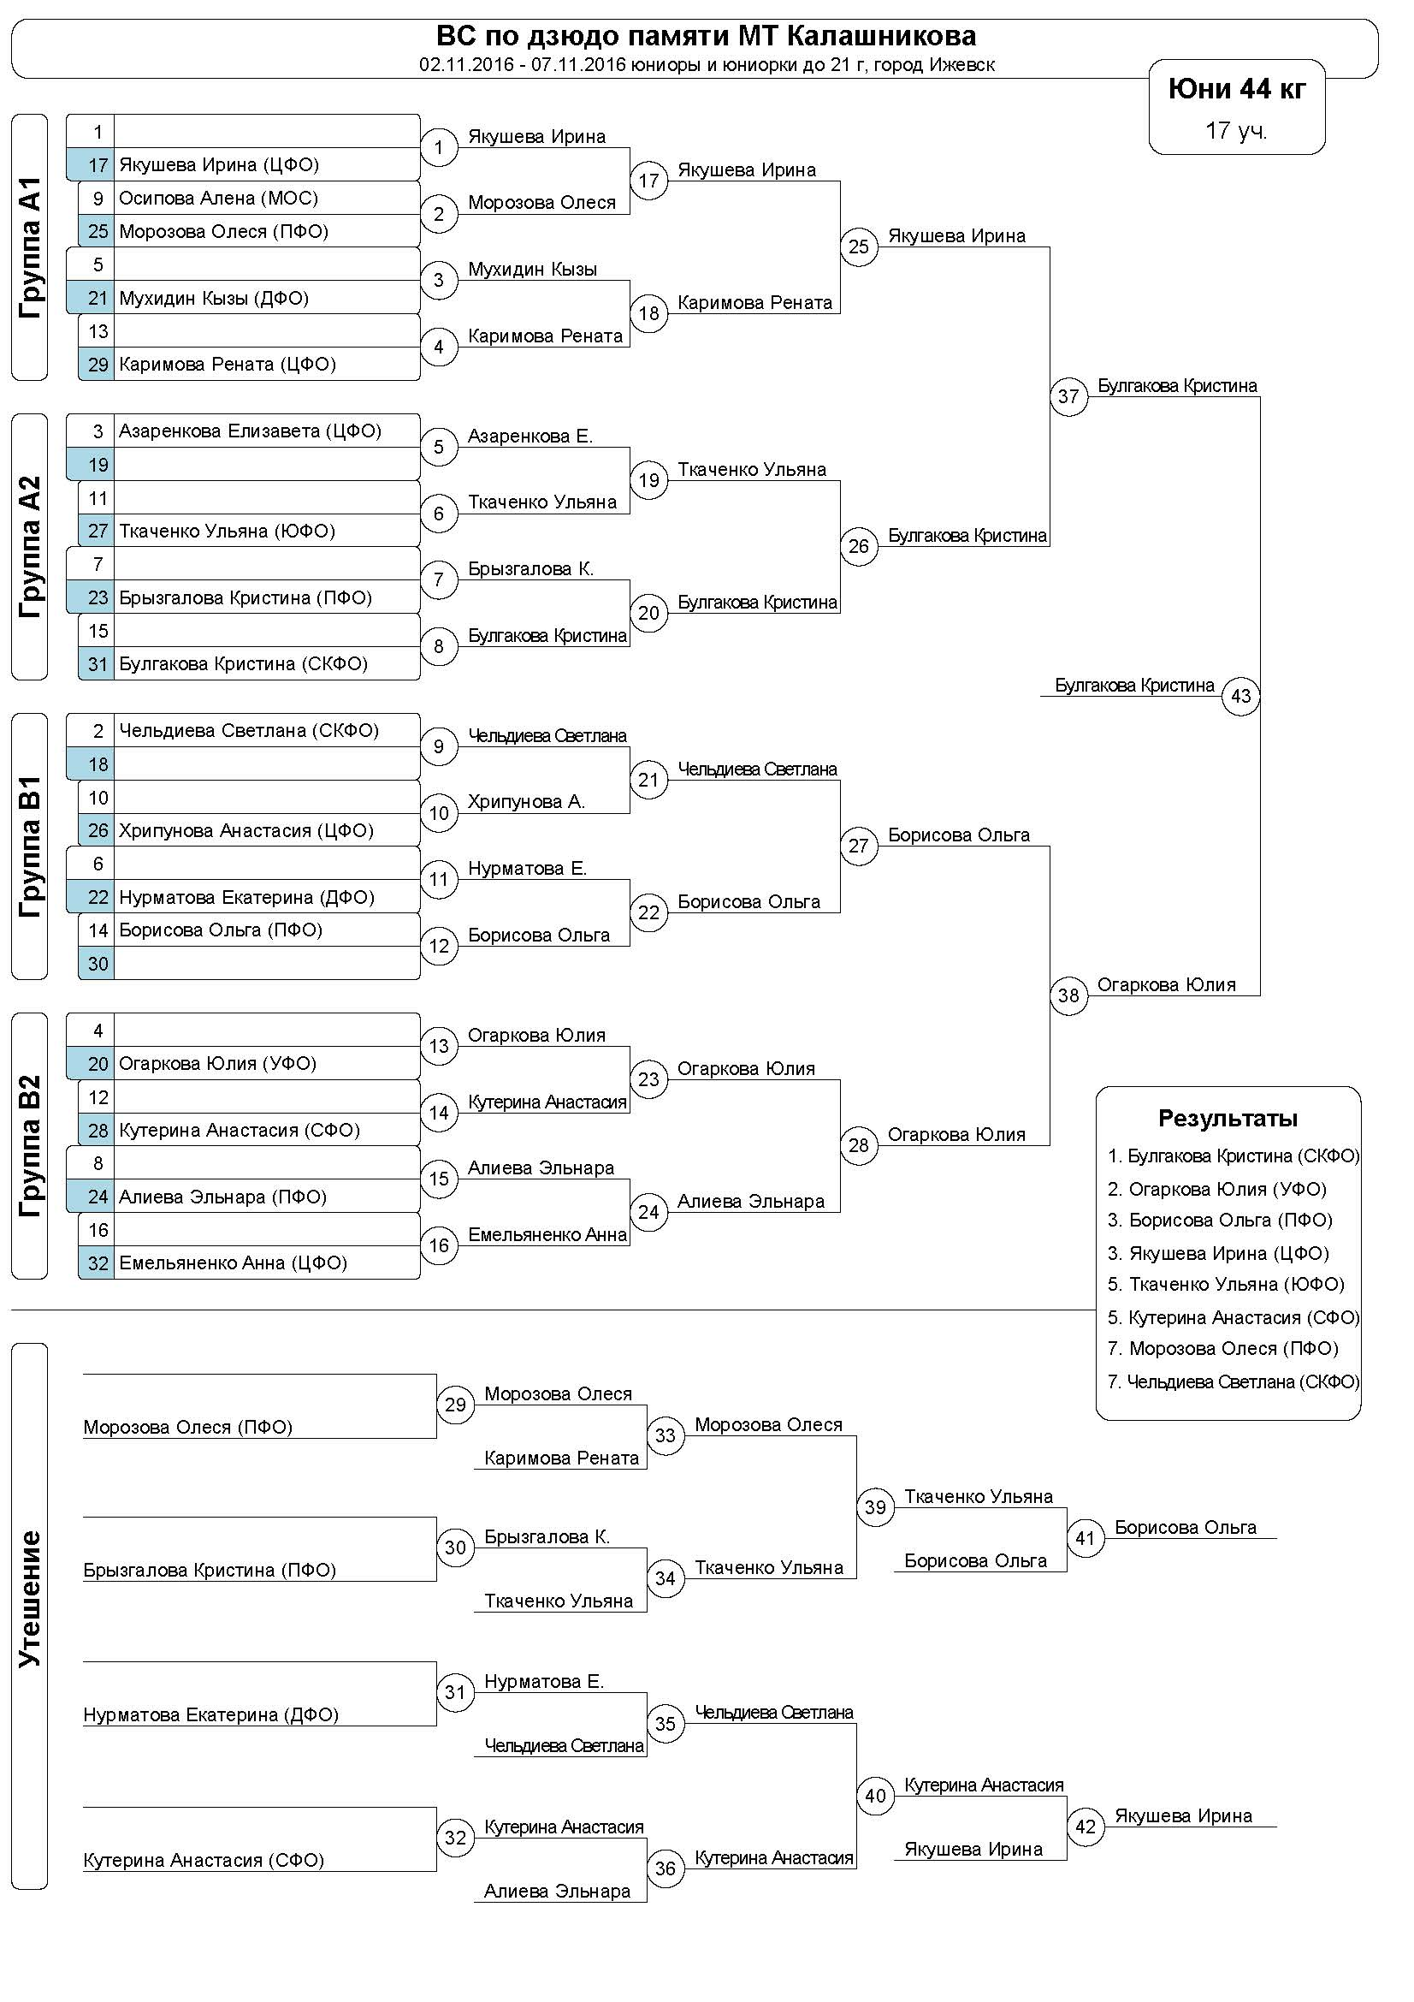

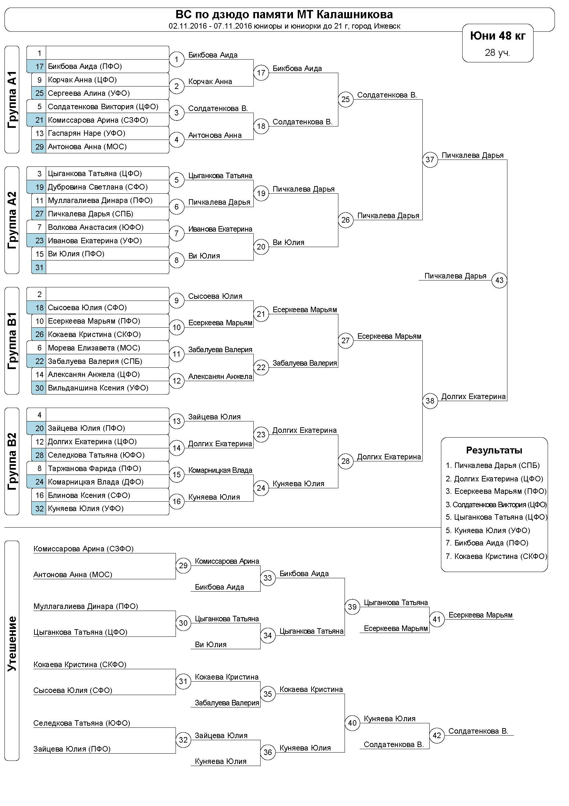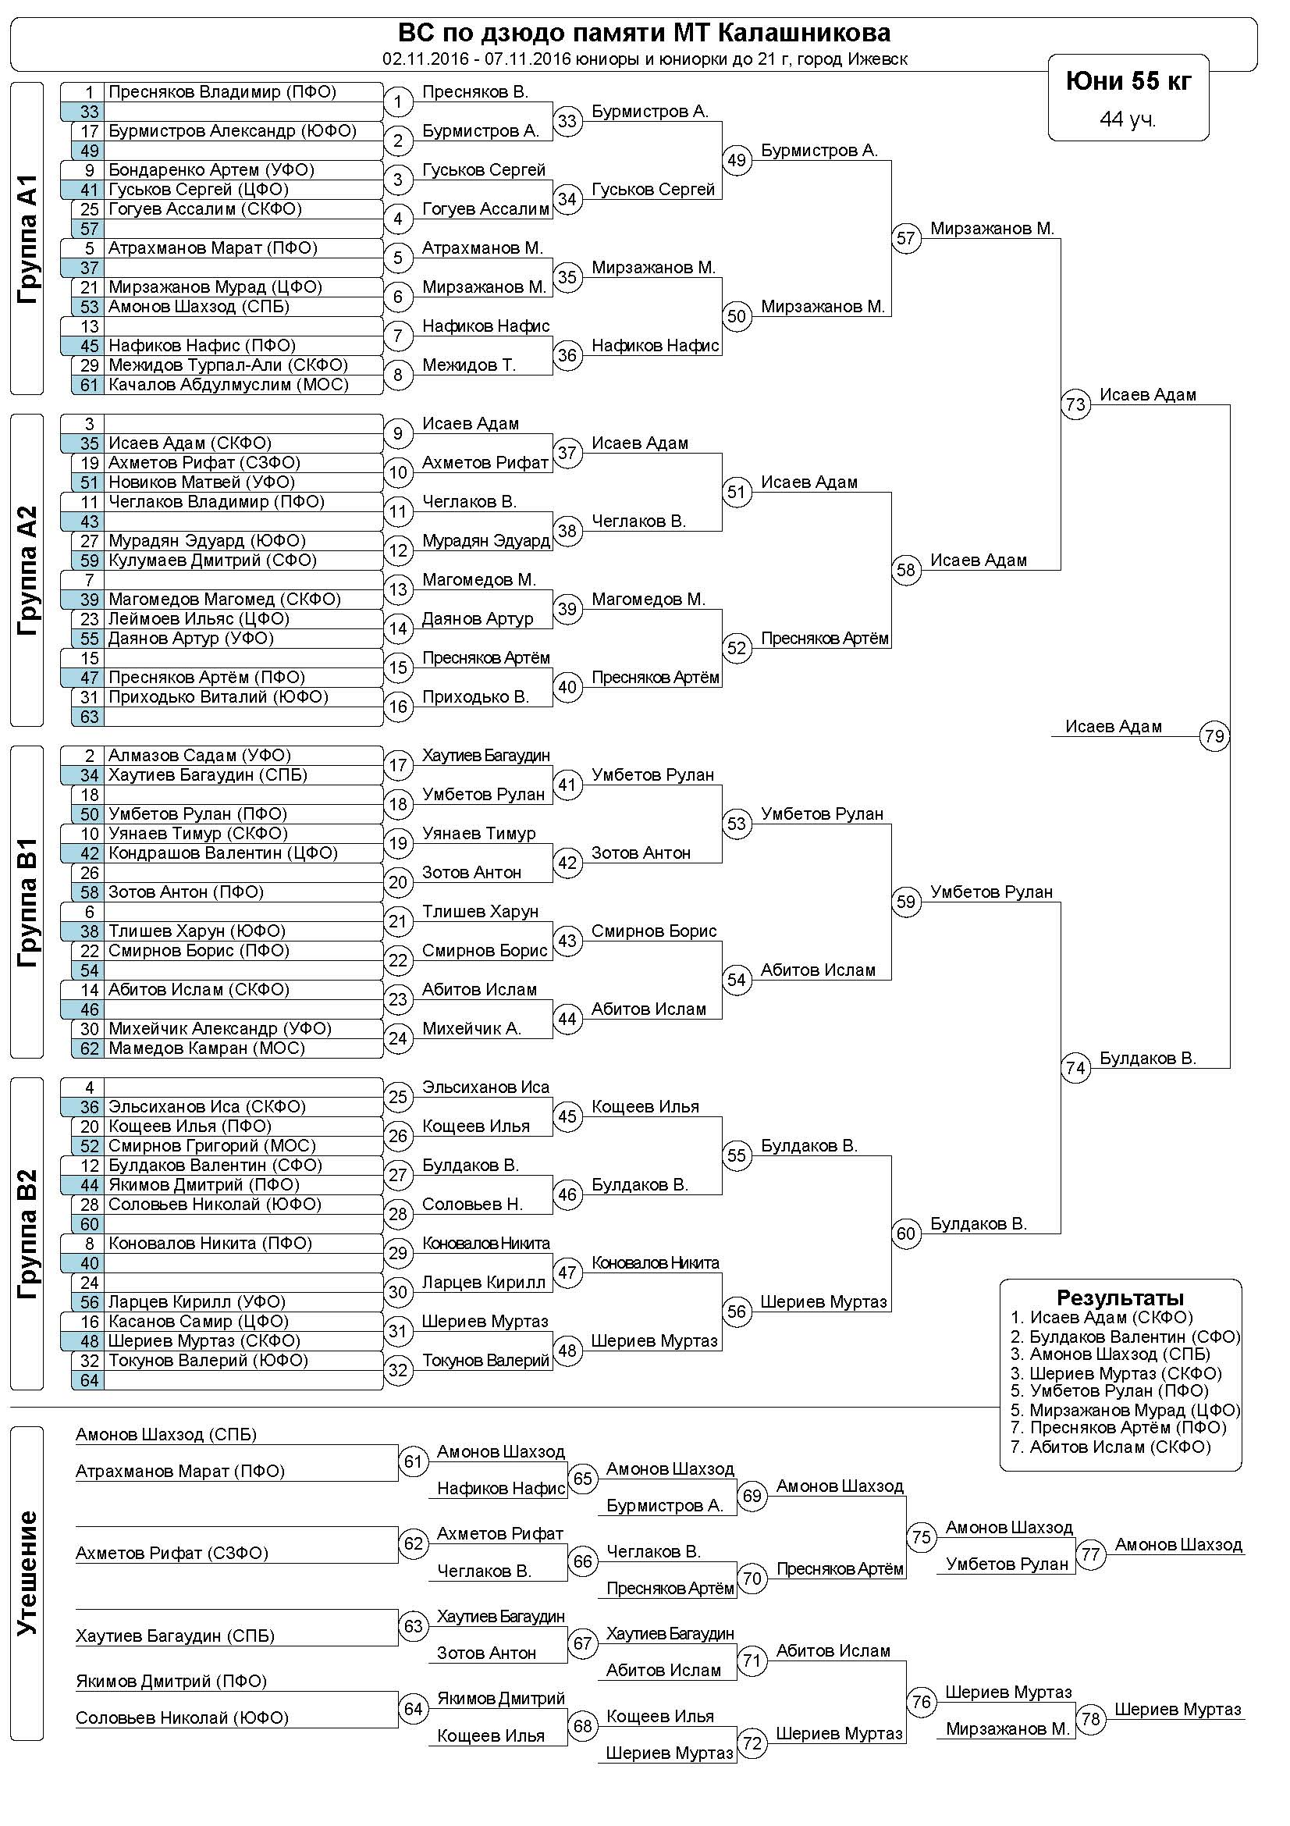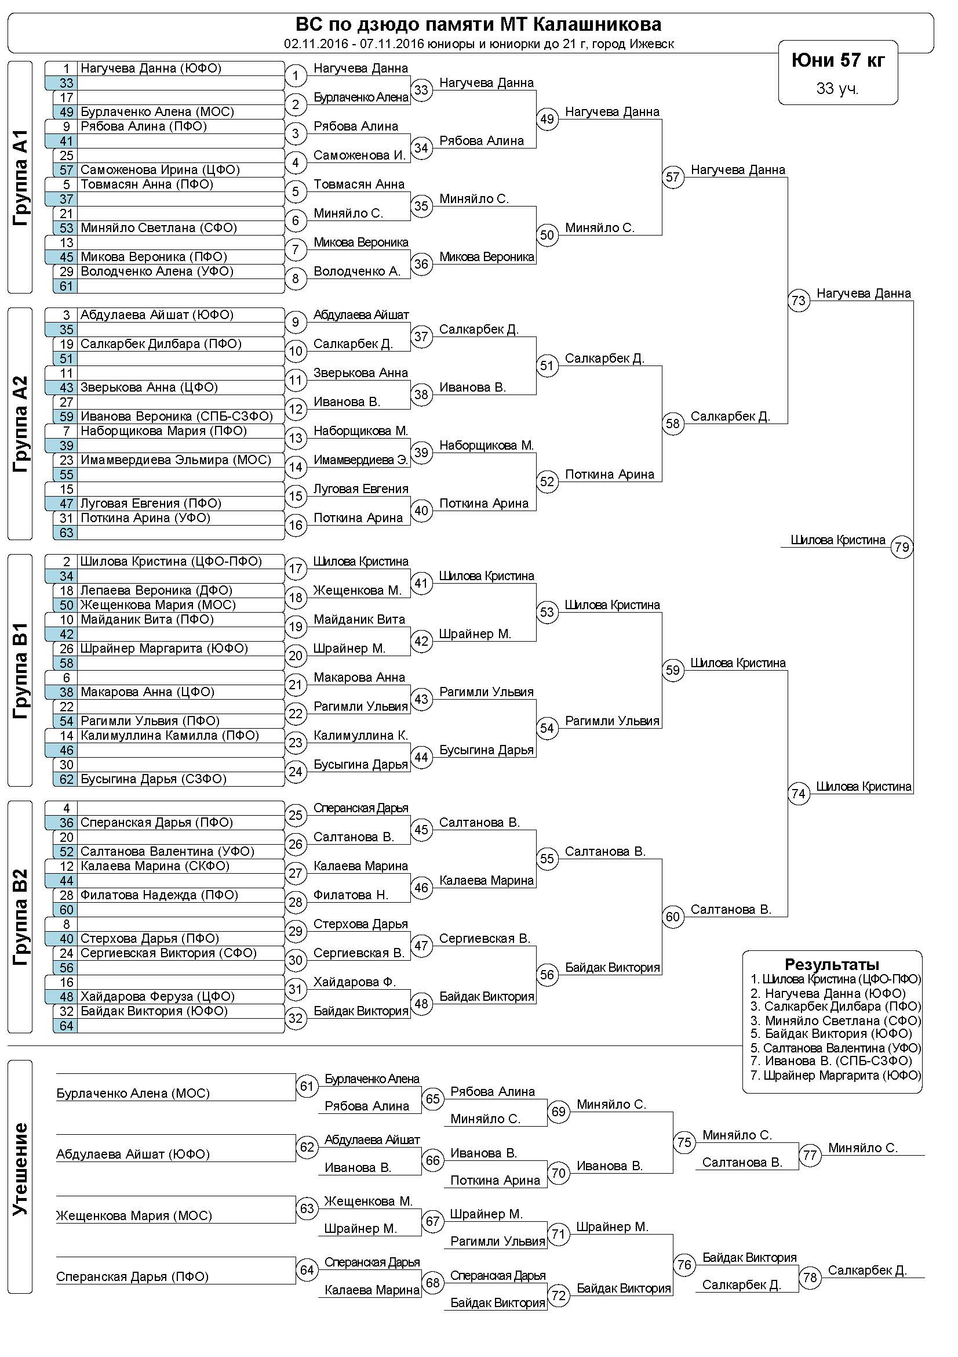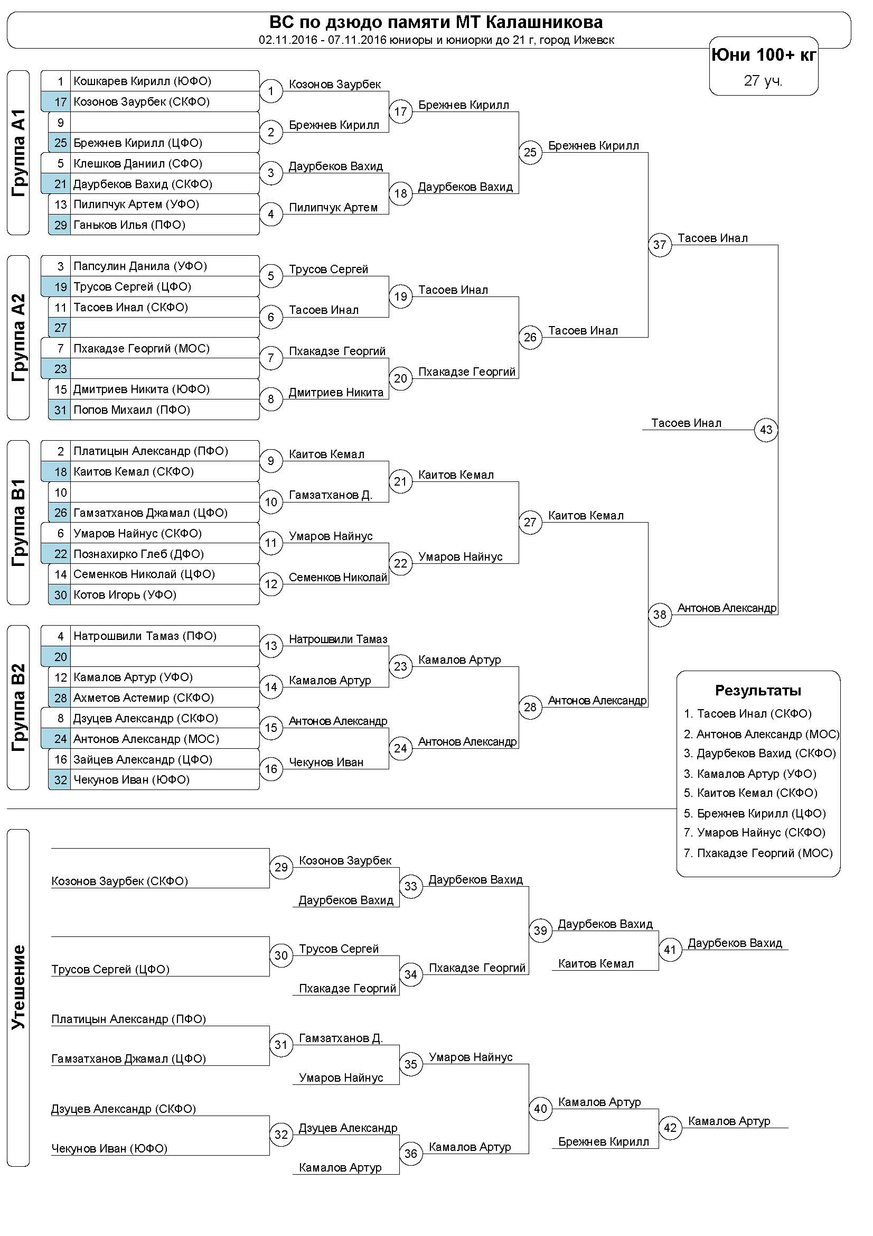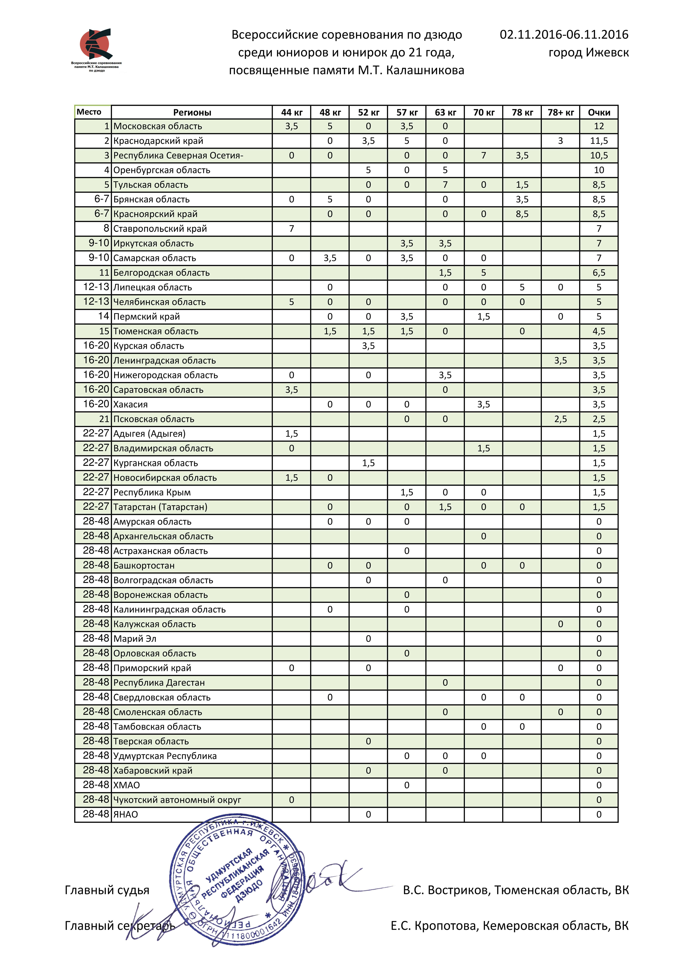

1- место Шилова Кристина - 57 кг 5-6 место Мирзажанов Мурад - 55 кг
2 - место Долгих Екатерина - 48 кг 5-6 место Брежнев Кирилл - +100
3 - место Якушева Ирина - 44 кг

